Министерство образования и науки Республики Бурятия

Муниципальное автономное дошкольное образовательное учреждение

детский сад № 51 г. Улан-Удэ комбинированного вида

***Ярмарка «Сказочный квест»***

***/Старшая группа/***

## 

Воспитатель: Вялова М.А.

**Цель:**использование квеста, как формы игровой технологии при закреплении представлений об авторских и народных новогодних сказках.  
**Задачи:**  
- закрепить представления о героях в русских народных и авторских новогодних сказках;  
- развивать внимание, память, логическое мышление при выполнении игровых заданий;  
- формировать умение работать в команде, помогать друг другу при решении игровых заданий;  
- развивать речь, активизировать словарный запас детей, обучать грамотно строить предложения при ответах на вопросы;  
- формировать стойкий познавательный интерес к различным играм и игровым упражнениям;  
- развивать и поощрять положительный эмоциональный настрой в играх-соревнованиях.

**Ход мероприятия:** Дети заходят в зал (*муз. Чайковского Щелкунчик*)  
**Вьюга:** Снег кружится за окном  
В хороводе дружно.  
Нам дорожки прокопать  
Завтра будет нужно.  
Кружит снега карусель.  
В гости к нам пришла метель.

**Метель:**Заметает все пути   
Не проехать, не пройти.  
У метели есть подруга –  
Снежно-ветреная вьюга.

**Вьюга:** Ребята, к нам пришло вот такое интересное письмо (показывает). Как Вы думаете, кто мог его нам отправить? (ответы детей). Я тоже думаю, что оно пришло из сказочного зимнего леса. Давайте прочитаем, что же нам пишут. Отправила его внучка наша Снегурочка.

«*Дорогие ребята! Помогите! Дедушка Мороз потерял свой волшебный предмет: без него он не сможет совершать зимние чудеса и дарить подарки! Выручайте и отыщите волшебный предмет! Название этого предмета спрятала Снежная королева в новогодних сказках. Смелее в путь вперед идите, Дедушке Морозу помогите! Высылаю Вам карту путешествия! Желаю удачи!*» ***Снегурочка***

**Метель:** Ребята, чтобы помочь Снегурочке мы сегодня разделимся на две команды: **«Снеговички»** и **«Серпантин»**. Представляем Вам команды.  
**Команда «Снеговички»**  
Мы - снеговики веселые,  
Озорные и задорные.  
Удивим Вас знаниями  
В сказочных состязаниях!  
**Команда «Серпантин»**  
Мы команда Серпантин,

Мы на елочку спешим.

Хорошо соображаем

И Снеговиков опередим.

**Метель:** Наблюдать за ходом наших сказочных приключений мы просим уважаемое жюри.  
Ребята! Давайте с Вами рассмотрим план, который отправила Снегурочка.

Нас ждут в трех новогодних сказках. Итак, в путь! Вокруг себя повернитесь - в новогодних сказках очутитесь.  
Ребята! Наше путешествие начинается.

**Вьюга:** Первая сказка  **«12 месяцев» Самуила Маршака**. (*Звучит музыка Чайковский. Времена года. Зима. Декабрь.*)  
**Задание 1. «Найди пары рукавичкам»**  
Каждый участник команды получает одну рукавичку. Должен принести вторую и получить пару. Выигрывает команда, собравшая правильно все рукавички и получает один балл. Игра проводится в форме эстафеты.

**Метель: Задание 2. «Сложи снеговика из частей»**  
Каждый игрок получает часть от картинки со снеговиком и команда складывает изображение друг за другом в ходе эстафеты на магнитной доске. Выигравшая команда зарабатывает один балл.

**Вьюга: Задание 3.** **«Выбери верный ответ»**  
Вьюга читает вопрос по содержанию сказки **«12 месяцев» Самуила Маршака**.   
Кто автор сказки «12 месяцев?» *(Самуил Маршак)*1. Самуил Маршак  
2. Ганс Христиан Андерсен  
3. Владимир Сутеев  
Что пошла искать падчерица в зимнем лесу? *(Подснежники)*1. Пушистую ёлочку  
2. Названного брата Кая  
3. Подснежники  
Как удалось падчерице собрать зимой подснежники? *(Ей помогли братья- месяцы)*1. Она сорвала их с ёлки  
2. Она нашла корзину под пеньком  
3. Ей помогли братья – месяцы  
Как помог братец Апрель падчерице? *( Попросил братьев на час уступить своё место)*1. Подарил карету из золота и сундук  
2. Отдал свою теплую шубку  
3. Попросил братьев на час уступить своё место  
Как братья месяцы наказали мачеху и дочку?  
1.Перестали выполнять их капризы  
2. Превратили их в собак  
3. Превратили их в кошек

За каждый правильный ответ команда получает одно очко. Жюри подводит итог по первой сказке.

**Метель: *Физминутка «Зимняя считалочка»***  
**Метель:** Мы с Вами, ребята, продолжаем наше путешествие. Вторая **сказка «Морозко»**(*Звучит музыка следы Деда Мороза*)

**Задание 4. (для капитанов) «Зашнуруй снежинки»**  
Капитанам предлагаются снежинки из картона, задача - быстрее соперника зашнуровать свою снежинку. Выигрывает тот, кто справился первым и получает одно очко.

**Метель:** **Задание 5. (**читает вопрос по содержанию **сказки «Морозко»)**. Будьте внимательны!  
Кто автор сказки «Морозко»? (*русский народ)*1. Самуил Маршак  
2. Ганс Христиан Андерсен  
3. Русский народ  
Почему падчерица оказалась в зимнем лесу? *(Выгнала из дома мачеха)*1. Искала пушистую ёлочку  
2. Выгнала из дома мачеха  
3. Собирала подснежники  
Как удалось падчерице вернуться домой? *(Ей помог Морозко)*1. Она нашла подарки под ёлкой  
2. Она нашла корзину с золотом под пеньком  
3. Ей помог Морозко  
Как помог Морозко падчерице? *(Подарил сундук с камнями дорогими и новую одежду)*1. Подарил карету из золота и сундук  
2. Отдал свою теплую шубку  
3. Подарил сундук с камнями дорогими и новую одежду  
Как Морозко наказал мачеху и дочку? *(Заморозил и косточки дочки дед привез бабке)*1.Перестал выполнять их капризы  
2. Превратил их в собак  
3. Заморозил и косточки дочки дед привез бабке

*Под музыку входит Снежная королева*

**Снежная королева:**Наконец - то я пришла

Наконец – то вас нашла

Знаю, вы меня не ждали!

Ну, здравствуйте детишки

Превращу вас всех в ледышки!

Что празднуете, веселитесь? *(осматривает елку)*

**Вьюга:**Новогодняя ярмарка.

**Снежная королева:**Всех пригласили

Меня - Снежную королеву, позвать забыли!

Зачем собрались здесь?

А ну – расходись!

Праздника захотели?

Ярмарку им подавай!

**Метель:**Снежная королева, не гневайся! Помоги лучше нам.

**Снежная королева:**Посмотрю, как вы справитесь с моими заданиями**.** Если справитесь помогу, а если нет, то превращу в льдинки.  
**Задание 6.** **«Веселые Снеговики»**

Каждая команда собирает картинку. Выигрывает команда, справившаяся первой. Она получает одно очко.  
**Снежная королева:** **Задание 7.** Моя **сказка «Снежная королева»** (*Звучит музыка метели и вьюги*). Будьте внимательны! (читает вопрос по содержанию сказки).

Кто автор сказки «Снежная Королева?» *(Ганс Христиан Андерсен)*  
1. Самуил Маршак  
2. Ганс Христиан Андерсен  
3. Владимир Сутеев  
Кого пошла искать Герда? *(Названного брата Кая)*1. Бабушку  
2. Названного брата Кая  
3. Ребят  
Какая птица помогла Герде попасть во дворец к принцу и принцессе? (*Ворон)*1. Соловей  
2. Сорока  
3. Ворон  
Как помогла Герде маленькая разбойница? *(Отдала одежду и северного оленя)*1. Подарила карету из золота  
2. Отпустила всех зверей на волю  
3. Отдала одежду и северного оленя  
Как Герда растопила льдинку из сердца Кая? *(Герда заплакала и льдинка растаяла)*1. Попросила Снежную Королеву  
2. Ей помогла маленькая разбойница  
3. Герда заплакала и льдинка растаяла

За каждый правильный ответ команда получает одно очко.  
**Вьюга: Задание 8.** **«Обведи льдинки по контуру»**  
Ребята! Снежная Королева превратила разные новогодние предметы в льдинки. Вам нужно обвести каждую льдинку по контуру, чтобы эти новогодние предметы не исчезли. Один участник команды обводит только одну льдинку. Игра проводится в форме эстафеты.

За правильно выполненное задание команда получает одно очко.  
Жюри подводит итоги по третьей сказке.   
**Вьюга:** Снежная королева, ты спрятала название волшебного предмета в новогодних сказках, а без него волшебству не бывать. Выручай и помоги отыскать его!

**Снежная королева:**Справитесь еще с одним моим заданием? Помогу**. Задание 9.** **«Новогодний лабиринт»**  
Каждой команде предоставляется новогодний лабиринт. Задача команды - найти два способа прохода Деда Мороза к елочке.

За каждый способ команда получает одно очко.

**Снежная королева:** Молодцы! Справились с моим заданием**,** не заплутали, дам я вам подсказку. Загадаю загадку, а вы попробуйте отгадать.

Его Мороз в руке сжимает

И важно по лесу шагает.

Без этой палки не пройти,

Когда сугробы на пути.

Ребята! Мы с Вами нашли волшебный предмет Деда мороза - это его посох.  
**Снежная королева:** Мне пора в мой ледяной дворец

Желаю вам богатства немереного

Серебра – несчитанного.  *(уходит)*

Жюри подводит итоги по третьей сказке   
**Метель:** Вокруг себя повернитесь - в детском саду очутитесь!  
Жюри: За ваши старания на занятиях, сплоченную игру в командах, усердие и правильные ответы на задания, Дедушка Мороз награждает вас ярмарочными подарками. Награждение.

***Приложение:***

*Задание**для капитанов «Зашнуруй снежинки»*

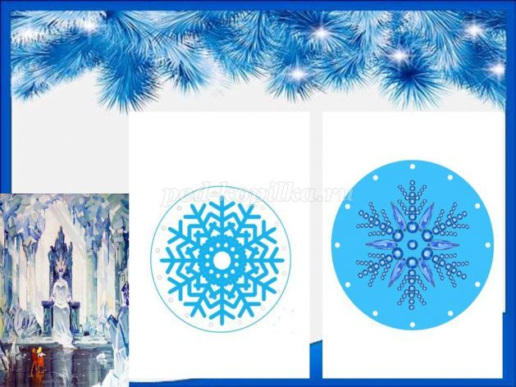

*Задание «Обведи льдинки по контуру»*

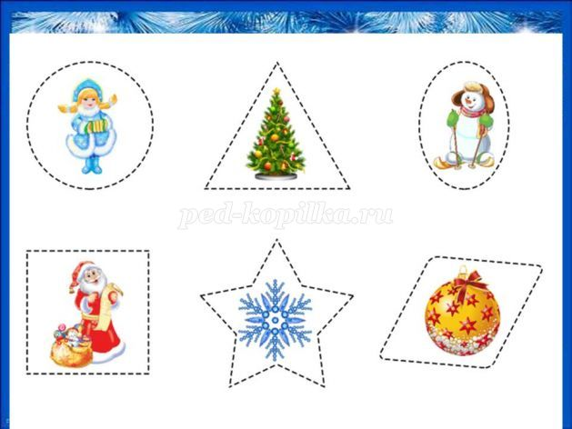

*Задание «Найди пары рукавичкам»*

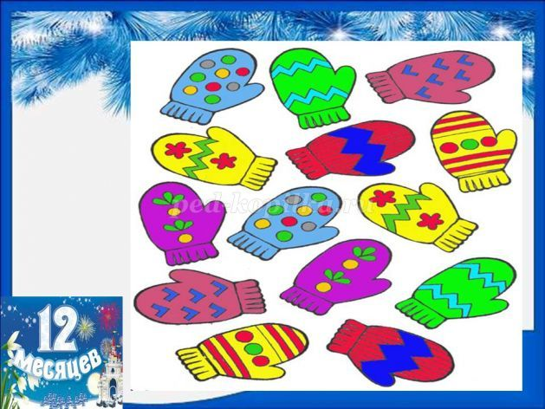

*Задание «Новогодний лабиринт»*

